SLAVNOSTI PĚTILISTÉ RŮŽE 2024

21. – 23. 6. 2024

A - FORMULÁŘ PRO ZÁJEMCE O ÚČAST V KOSTÝMU V HISTORICKÝCH PRŮVODECH A ZAPŮJČENÍ KOSTÝMU Z NAŠEHO FUNDUSU
Vyplňuje pořadatel:
Část průvodu .……………..…………………. Postava ……………………………………………

Vyplňuje zájemce:
Jméno a příjmení …………………………………………………………………………………….
Adresa ……………………………………………………………………………………………….
Datum narození ……………………………
Telefon ……………………………., e-mail: ……………………………………………………….
Mám zájem o účast v páru / skupině s (napište jméno): …………………………………………….
Preferuji období / typ kostýmu: ……………………………………………………………………..
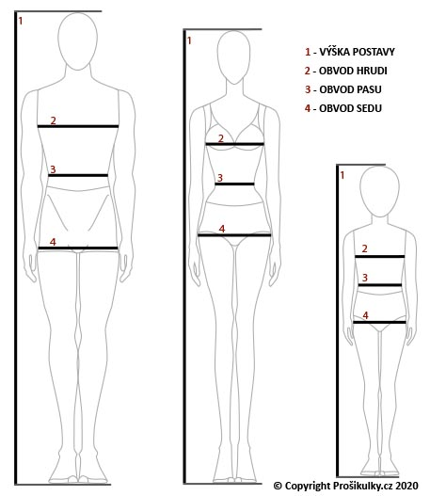
Vyplňuje zájemce:
u žen a dívek:
výška postavy ……………………………
obvod hrudníku ………………………….
obvod pasu ……………………………….
délka sukně (od pasu) ……………………

u mužů:
výška postavy ……………………………
obvod hrudníku ………………………….
obvod pasu ……………………………….
obvod boků – sedu …………….………....
Obvod hlavy ……………………………..
velikost bot ……………………………….

Dávám tímto souhlas s tím, aby v souladu se zákonem o zpracování osobních údajů (č. 110/2019 Sb.) pořadatel Slavností pětilisté růže zpracoval mé osobní údaje, a to pouze pro účely spojené realizací historických průvodů v rámci Slavností pětilisté růže 2024 (kostýmy, organizační pokyny apod).

V Českém Krumlově dne ………… 2024

Podpis ……………………………………………

Formulář zašlete do 31. 5. 2024 na e-mail: casting@divadlock.cz, v případě párů / skupin prosíme vyplnit za každého zájemce samostatně a zaslat společně

